“MUSIC THEORY”
LECTURE 13. SCALE, MAJOR SCALE
ЛАД, МАЖОРЫН ЛАД
- Тогтвортой эгшгүүд, тэдгээрийн зөвшөөрөл /Stable melodies, their order/
- Мажорын лад түүний эгшгүүдийн цуваа өргүүд тэдгээрийг нэрлэх, тэмдэглэх /Ladder major and its melodic series to be indicated and marked/
- Мажорын гаммын өргүүд тэдгээрийн шинж чанар / Phases of the majors of the melody series and their characteristic/

- ТОГТВОРТОЙ ЭГШГҮҮД, ТЭДГЭЭРИЙН ЗӨВШӨӨРӨЛ /Stable melodies, their order/
Цомнол
Хөгжим сонсох болоод дуулах, хөгжимдөх явцад түүнийг бүрдүүлэгч эгшгүүд өөр хоорондоо тодорхой учир зүйн харьцаанд оршдог нь төвөггүй мэдрэгдэнэ. Энэ нь юугаар илэрдэг вэ гэвэл хөгжмийн, тухайлбал аялгууны өрнөлийн явцад зарим эгшгүүд бусдаасаа илэрхий ялгарч тулгуур эгшгийн шинжтэй байх, тэр эгшгүүдийг өнгөц дайраад гарч болохоос гадна заримдаа чухам тэр эгшгүүд дээр тогтмоор санагдах нь элбэг. Олонхи аялгуу ийм л эгшгүүдийн аль нэгээр эхэлж, аль нэг дээр нь төгсдөг нь ч учиртай. Хоёр өөр үндэстний уламжлалт аялгуунд ажиглалт хийвэл:
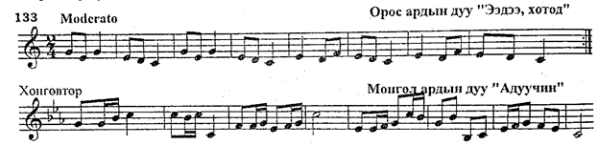
Зураг 1. Дууны жишээ
Орос дууны эхний хэсэгт тулгуур эгшгүүд нь соль-до байгаа нь илэрхий. Тэгвэл монгол дууны эхний хэсгийн тэдгээр нь мөн л соль-до эгшгүүд. Орос дууны хоёр дахь хэсгийн тулгуур ми-до, монгол дууны хоёр дахь хэсгийн тулгуур ч бас л ми бемоль-до байна. Ийм тулгуур эгшгүүд аялгуу бүрт байдаг бөгөөд хөгжмийн ухаанд тэдгээрийг тогтвортой эгшгүүд хэмээн тодорхойлдог бөлгөө. Тулгуур эгшгүүдийг ийнхүү тодорхойлох нь тэдгээрийн шинж чанар, эгшиглэх араншинтай нь холбоотой бөгөөд тулгуур эгшгүүдийн аль нэгээр төгссөн аялгуу ямагт тогтворшил, тайвшрал, ханамжтай сэтгэгдэл төрүүлдэг байна.
Тогтвортой буюу тулгуур эгшгүүдийн тогтворшлын түвшин бас харилцан адилгүй. Нэг л эгшиг (өрөг) тогтвортой эгшгүүд дотроосоо онцгой ялгарах буюу аялгууны гол тулгуур болдог. Ийм онц тогтвортой эгшгийг гоц өрөг буюу тоник гэж нэрлэнэ.
Дээр жишээн дээрх хоёр дууг дуулаад, хөгжимдөөд үзэхэд гоц өрөг буюу тоник нь гарцаагүй до эгшиг мөн байна. Чухам хамгийн сүүлийн до эгшиг л сэтгэл хангаж уг дууны аялгуу дууссаныг илтгэнэ. Энэ мэтчилэн ямар ч аялгууг сонсох, дуулах юмуу хөгжимдөхөд түүнийг бүрдүүлэгч зарим эгшгүүд нь тулгуур биш ч гэсэн гарцаагүй хэрэгтэй, тэгсэн мөртлөө тэдэн дээр аялгууг орхиж яавч болохооргүй, аль нэг тийшээ тэмүүлээд байх шиг, хаа нэгтэйгээс ямар нэг эгшгийн “соронзон” татаад байгаа юм шиг санагдах эгшгүүд байх бөгөөд тэдгээрийг бүхэлд нь хөгжмийн ухаанд тогтворгүй эгшгүүд гэж нэрлэнэ.
Тогтворгүй эгшгүүдийн үндсэн шинж нь ойр орших тогтвортой эгшигт тэмүүлэх, түүнд татагдах явдал юм. Бас л хоёр өөр дуунаас эшлэе:
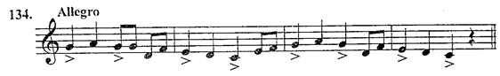
Зураг 2. Дууны жишээ
Энэ аялгууг дахин дахин дуулаад юмуу хөгжимдөөд үзвэл до-ми-соль эгшгүүд тогтвортой, тулгуур эгшгүүд (тэдгээрийг > зурлагаар тэмдэглэв), харин тэдгээрт тогтворгүй болох ля-аас соль, фа-гаас ми, ре-гээс до эгшгүүд яаж татагдаж байгаа нь төвөггүй мэдрэгдэнэ. Их нарийн ухаж үзвэл тогтворгүй эгшгүүд нь асуулт, харин тулгуур эгшгүүд нь тэдгээрийн хариулт мэт уялдаа хамаарал үүснэ.
Одоо монгол ардын дуу “Ай-нан-аа”-дууны аялгууны эхний хэсгийг шинжээд үзье:
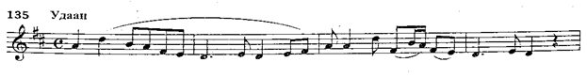
Зураг 3. Дууны жишээ
Мөн л дээрхийн адил шинжээд үзэхэд эхний хоёр айзмын тулгуур нь яах аргагүй ля-ре, дараагийн хоёр айзмын тулгуур нь ля-фа диез-ре гэдэг нь маргаангүй мөн . Харин тулгуур биш аялгууны хөдөлгөөнд идэвхитэй оролцогч си, ми эгшгүүд тогтворгүй сонсогдож, дээрээ юмуу доороо байгаа тогтвортой эгшгүүддээ нэн даруй шилжиж байгаа нь илт байна. Ийнхүү тогтворгүй эгшиг тогтвортой эгшигт зүй ёсоор шилжихийг хөгжмийн онолд зөвшөөрөл гэнэ. Дээрх хоёр жишээний орос дуунд нь фа-эгшиг ми рүү, ре-эгшиг до руу; монгол ардын дуунд нь ми-эгшиг ре эгшигт зөвшөөрөгдөж байгаа нь илэрхий мэдрэгдэж байна. Үүнээс, хөгжим дэх эгшгийн өндөр намын харьцаа, тэдгээрийн уялдаа холбоо нь тодорхой тогтсон журамтай болох нь ойлгогдож тогтолцооны шинжтэй үзэгдэл юм байна гэсэн дүгнэлт гарна. Хөгжмийн зохиол, тухайлбал түүний аялгууг бүрдүүлэгч тогтвортой ба тогтворгүй эгшгүүдийн уялдаа холбоо, харилцан хамаарлыг хөгжмийн ухаанд Цомнол гэдэг. Цомнолыг оросоор-лад; италиар-modo; франц, англиар-mode, германаар-tonart гэж тус тус нэрлэж заншжээ. Тодорхой аялгуу, хөгжмийн бүтээлийн үндсийн үндэс нь илбэн тохинуулагч тов тодорхой цомнол байдаг. Чухамдаа хөгжмийн эгшгүүдийн өндөр намын харьцаа, уялдаа холбоо цомнолын хүрээнд л зохицуулагдаж эмхэрч цэгцэрдэг. Цомнол утга илэрхийллийн бусад хэрэгсэлийг (аялгуу, хэм-хэмнэл, хурд, хүчлэг г.м.) журамжуулж тухайн хөгжмийн агуулгад тохирсон үндсэн араншинг буй болгоно.
- МАЖОРЫН ЛАД ТҮҮНИЙ ЭГШГҮҮДИЙН ЦУВАА ӨРГҮҮД ТЭДГЭЭРИЙГ НЭРЛЭХ, ТЭМДЭГЛЭХ
/Ladder major and its melodic series to be indicated and marked/

Ардын хөгжимд олон янзын цомнол хэрэглэгддэг. Сонгодог хөгжимд ардын уран бүтээл зохих хэмжээгээр туссанаас үүдэж янз бүрийн цомнолыг хэрэглэх болсны дотор хамгийн түгээмэл хэрэглэгддэг нь мажор, минор (их, бага хөг эгшиглэгээ) юм.
Тогтворгүй өргүүд нь хамт юмуу цуварч дуугарахдаа мажорын гурвал эгшиг болох 3 эгшгээс бүтсэн аккордыг (хам эгшиг) үүсгэж буй цомнолыг мажор (их эгшиглэгээ) гэнэ. Мажорын гурвал эгшгийн өргүүд хоорондоо терцийн зайтай байрлана. Доод ба дунд эгшгийн хооронд их терц, дунд ба дээд эгшгийн хооронд бага терц байна. Гурвал эгшгийн захын эгшгүүд хоорондоо цэвэр квинтийн зайтай байна.
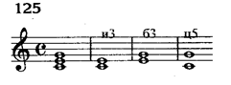
Зураг 4. Мажорын гурвал эгшиг
Тоник буюу гоц өргөөс байгуулагдсан мажорын гурвал эгшгийг тоникийн гурвал эгшиг гэнэ. Тогтворгүй эгшгүүд нь тогтвортой эгшгүүдийн дунд зэрэгцэн байрлана.
Мажорын цомнол нь 7 эгшгээс бүтнэ. Цомнолын эгшгүүдийн өндөр намын дараалалтай байрлалыг (тоникоос дараагийн октавын тоникийн өрөг хүртэлх) эгшгийн цуваа буюу гамма гэнэ.
Мөн эгшгүүдийг үсгээр тэмдэглэж болдогтой адил мажор минорыг үгээр тэмдэглэж болно. Мажор-dur үгчилбэл их буюу хатуу гэсэн утгатай. Gamma-гамма грекийн цагаан толгойн үсгийн нэр. Эрт дээр үед хамгийн нам эгшгийг тэмдэглэхдээ хэрэглэж байсан.
Эгшгийн цувааг бүрдүүлж буй эгшиг бүрийг өрөг гэж нэрлэнэ. Мажорын гаммын эгшгийн цуваанд 7 өрөг байна. Эдгээр өргүүдийг ромбо тоогоор тэмдэглэнэ:
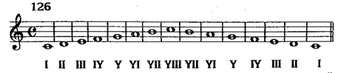
Зураг 5. Мажорын эгшгийн цувааны өргүүд
Цомнолын өргүүдийг хөгжмийн тогтолцооны өргүүдтэй хутгаж ойлгож болохгүй. Хөгжмийн тогтолцооны эгшгийн эрэмбэ нь тоон тэмдэглэгээ байхгүй, хөгжмийн цар хүрээнд багтан өндөр намаараа дараалан байрласан эгшгүүд юм.

- МАЖОРЫН ГАММЫН ӨРГҮҮД ТЭДГЭЭРИЙН ШИНЖ ЧАНАР
/ Phases of the majors of the melody series and their characteristic/

Мажорын гаммын эгшгийн цувааны өргүүд нь секундын дарааллыг үүсгэдэг. Эдгээр нь дараах байдлаар байрлана.
И2, И2, б2, И2, И2, И2, б2
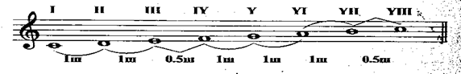
Зураг 6. Мажорын гамм
Дээрх байдлаар дараалсан эгшгийн цувааг энгийн мажорын гаммын эгшгийн цуваа, мөн ийм дараалалтай цомнолыг энгийн мажор гэнэ.
Цомнолын өрөг бүр тоон тэмдэглэлээс гадна бие даасан нэртэй байна.
I өрөг Тоник (T)
II өрөг Уруудах оруулга
III өрөг Медиант
IV өрөг Субдоминант (S)
V өрөг Доминант (D)
VI өрөг Субмедиант
VII өрөг Өгсөх оруулгын эгшиг
Тоник (I), субдоминант (IV), доминантын (V) өргүүдийг гол өрөг гэх ба бусдыг нь туслах өргүүд гэнэ.
Мажорт 3 тогтвортой I, III, V өрөг байдаг гэж дээр өгүүлсэн билээ. Тэдгээрийн тогтворын түвшин харилцан адилгүй байна. I өрөг тоник нь гоц тулгуур эгшиг учраас илүү тогтвортой байна. III, V өрөг түүнээс арай дутмаг гэсэн үг.
Мажорын гаммын II, IV, VI, VII өргүүд тогтворгүй, эдгээрийн тогтворгүйн түвшин бас янз янз байна. Энэ нь нэгдүгээрт тогтвортой ба тогтворгүй эгшгийн хоорондын зай, хоёрдугаарт зөвшөөрч буй өргийн тогтворын түвшин зэргээс хамаарна.
Доминант гэдэг нь зонхилох гэсэн утгатай.
Хамгийн хурц таталцалтайд нь VII-I рүү, IV-III руу (эдгээр нь тогтвортой өргөөс хагас шатын зайтай) мөн II-I рүү , (I өргийн тогтворын түвшин их) зэрэг орно.
Дараах өргүүд таталцалын хүч багатайд тооцогдоно. VI-V руу, II-III руу, IV-V руу. Тогтворгүй өргүүдийн зөвшөөрлийн загварыг доор үзүүлэв.
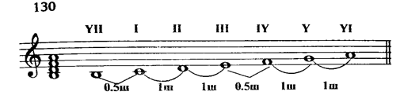
Зураг 7. Мажорын өргүүдийн таталцал

Тогтворгүй өргүүдийн зөвшөөрлийг үзүүлсэн жишээнүүд:
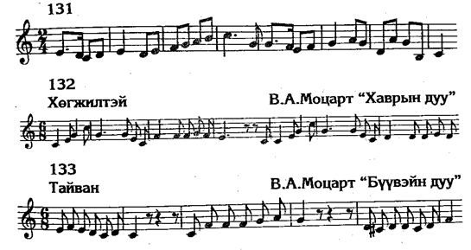
Зураг 8. Дууны жишээ

Давтах асуулт:
- Мажорын ладын тоникоос доминант хүртэлх интервал.
- Ц4
- И3
- Ц1
- Ц5
- Лад нь ........................ хэлнэ.
- Эгшгүүдийг дэс дараалуулан байрлуулсныг
- Эгшгүүдийг тогтвортой өрөгт нь таталцуулан системд оруулсан дэс дарааллыг
- Эгшгүүдийн шүтэн барилдсан системийг
- Энгийн мажорын ладын бүтэц нь ..................... юм.
- и2 и2 б2 и2 и2 и2 б2
- и2 б2 и2 и2 б2 и2 и2
- и2 и2 и2 б2 и2 и2 б2
Хариулт:
1-d 2-b 3-а
Ашигласан материал:
- Хөгжмийн онол, В.Вахромеев, Бемби сан, Улаанбаатар 2012
- Хөгжмийн анхан шатны онол-суурь ухаан, Д.Жанчив, Бемби сан, Улаанбаатар 2007
- Хөгжмийн онолын бодлого дасгал, Ж.Төгсжаргал, Улаанбаатар 2018

Хөгжмийн анхан шатны онол-суурь ухаан, Д.Жанчив, Бемби сан, Улаанбаатар 2007, Х.92
Хөгжмийн анхан шатны онол-суурь ухаан, Д.Жанчив, Бемби сан, Улаанбаатар 2007, Х.93
Хөгжмийн анхан шатны онол-суурь ухаан, Д.Жанчив, Бемби сан, Улаанбаатар 2007, Х.93
Хөгжмийн онол, В.Вахромеев, Бемби сан, Улаанбаатар 2012,Х.60
Мөн тэнд. Х.60
Хөгжмийн онол, В.Вахромеев, Бемби сан, Улаанбаатар 2012,Х.60
Хөгжмийн онол, В.Вахромеев, Бемби сан, Улаанбаатар 2012,Х.63
Мөн тэнд Х.63

